# **Hunter: Apocalype**

Zombie Hunter: Apocalype đưa người chơi tới bối cảnh thế giới bị tàn phá nghiêm trọng bởi bè lũ zombie. Là một game bắn súng FPS nên hiển nhiên người chơi sẽ được vào vai một quân nhân đã có kinh nghiệm chiến đấu trong nhiều năm nên nhiệm vụ của bạn trong game là phải xách súng lên và càn quét chúng để cứu thoát, bảo vệ những người dân vô tội trước sự hoành hành của quân đoàn xác sống.

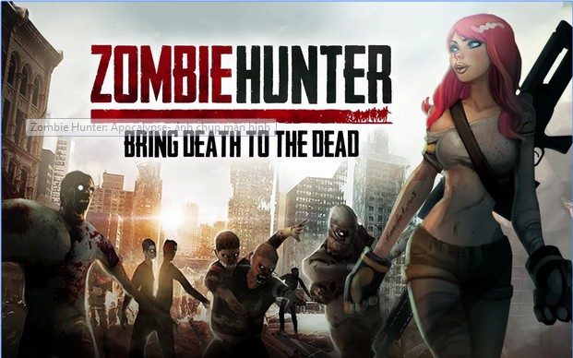

Game thủ sẽ phải sẵn sàng tâm lý lẫn sử dụng kĩ năng của bản thân cho tất cả các loại thử thách như bắn zombie khi mình đang đứng trên trực thăng hay nhanh chóng tới được chỗ khởi động để giải phóng tên lửa chứa loại huyết thanh đặc biệt, cứu thoát những người dân trong một thành phố bị biến thành xác sống.

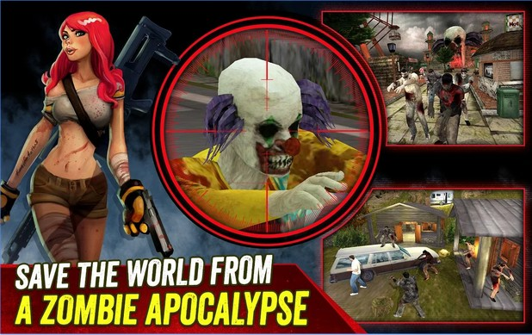

Số lượng nhiệm vụ trong Zombie Hunter: Apocalype khá là nhiều, game cung cấp cho game thủ tới hơn 250 nhiệm vụ phải hoàn thành. Bên cạnh đó, người chơi sẽ được đặt chân tới nhiều địa điểm khác nhau như các thành phố, viện bảo tàng, công viên hay thậm chí là Bắc Cực.

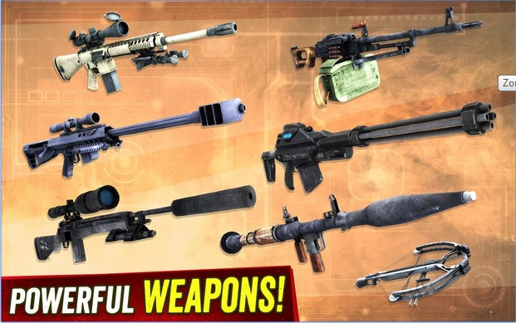

Ngoài ra, Zombie Hunter: Apocalype con cung cấp cho người chơi một kho vũ khí khổng lồ đủ để người chơi thỏa sức lựa chọn bao gồm các loại súng từ hạng nhẹ cho tới hạng nặng như Barret M82, M90, Dragunov,... Theo đó, mỗi loại súng sẽ có những ưu nhược điểm riêng và game thủ sẽ phải cân nhắc và đưa ra những sự lựa chọn hợp lý cho từng màn chơi vì nếu không, game thủ sẽ phải trả giá bằng tính mệnh của mình.

Trailer:

https://www.youtube.com/watch?v=C6l3c4RygcM

Link download:

Android: https://play.google.com/store/apps/details?id=com.generamobile.zhunter.gp

IOS: https://itunes.apple.com/app/id853087449